**建立「加油站POS系統及周邊設備問題處理」資料庫  
結案報告**

1. 提案名稱：建立結合LINE工具之「加油站POS與周邊設備問題通報資料庫」

(內容詳如附件)。

1. 提案目的：加油站人員在操作POS系統時，若遇到問題，通常會在Line的積慧群組中發問。目前已累積了許多問題及解決方法，應將其統整，以便人員在遇到問題時，先參考過往解決方式，自行排除簡單問題，並作為後續系統改善之參考。
2. 提案測試結果：由十餘位站長及值班站長協助測試，透過LINE機器人進行問答互動。目前因資料庫內容不完整，尚無法精確回應所有問題，但對於簡單且明確的問題已能提供基本答覆。另新人可透過既有資料庫先行學習基本操作與故障排除，有助於縮短培訓時間。
3. 專案效益：
   1. **減少重工、提升效率**：人員能快速查找過去的經驗與問題解決方式，提升工作效率。
   2. **避免知識流失**：將關鍵知識與經驗系統化保存，避免因人員流動或退休導致知識流失，有助於企業的長期發展。
   3. **縮短培訓時間**：人員可透過資料庫快速學習所需知識，降低培訓成本。
   4. **AI輔助答覆**：結合AI，可更精準判斷使用者之問題，給予正確之答覆，並以口語化的方式提供諮詢，讓使用者能更容易理解。
   5. **LINE工具整合**：可於Line機器人中，放入站上常用工具查詢，例如電話簿、行銷活動內容查詢、贈品兌換點數查詢等，增加工具實用度。
4. 專案限制及未來發展：
5. 資料量仍不足，AI需更多訓練資料以提升回答準確性，後續需專人持續整理問答之內容。
6. 問答格式未統一，且含多餘符號，影響AI判讀，仍需進一步整理。
7. 免費版本有流量及天數限制，若欲擴大使用，需採用付費版本。
8. 專案時程：

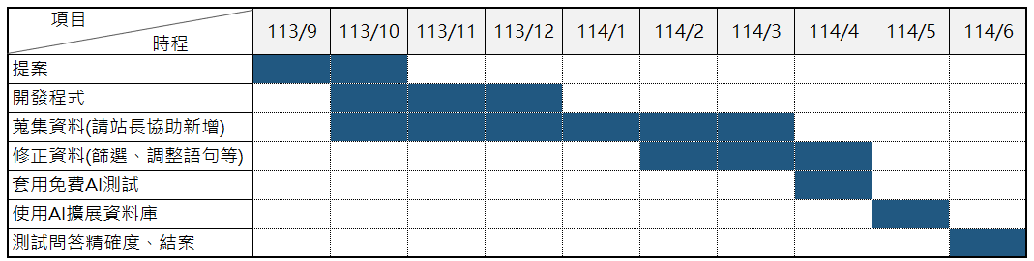

**附件、建立結合LINE工具之**

**「加油站POS與周邊設備問題通報資料庫」說明書**

主要內容由開發者AI規劃師Cynthia提供

1. **系統需求分析**
   1. 功能需求：

| 主要功能 | 次要功能 | 優先順序 |
| --- | --- | --- |
| 1.使用對話查詢解答 | 1.1到資料庫查找問題 | 1 |
| 1.2評估機制 | 4 |
| 2.使用卡片快速搜尋 | 2.1問題分類 | 2 |
| 2.2問題列表 | 2 |
| 3.查詢中油點數 | 3.1查詢中油點數 | 2 |
| 4.通訊錄查詢 | 4.1通訊錄查詢 | 2 |
| 5.熱門詢問 | 5.1熱門詢問 | 3 |

* 1. 非功能需求
  2. 效能要求:速度回應1秒內。
  3. 易用性要求:以Line為介面。
  4. AI模型:開源或是商用API皆可。
  5. 以手機為主，電腦為輔。
  6. 部署及維護計畫

1. 部署:
   1. 採GCP serverless架構，方便監控效益，也易於移植到台糖現有系統。
   2. 帳號:開發環境(由Cynthia提供【本工具開發者】)/正式環境(由台糖提供)。
2. 維護:UAT測試完成後，交由台糖IT維護。
3. **系統分析與設計**
   1. 使用案例

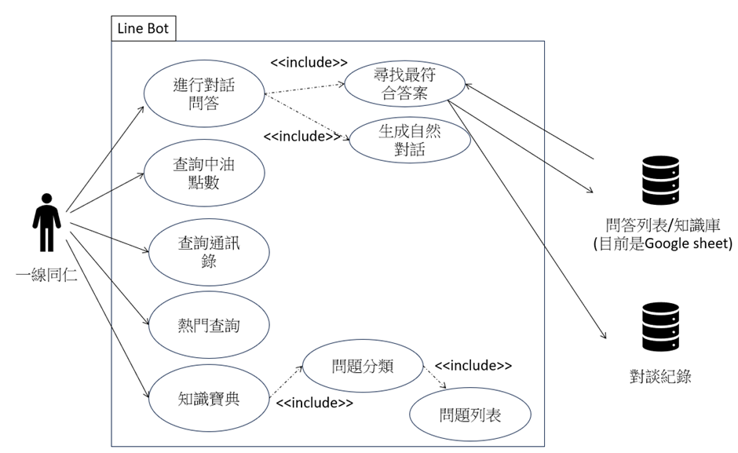

* 1. 系統流程圖

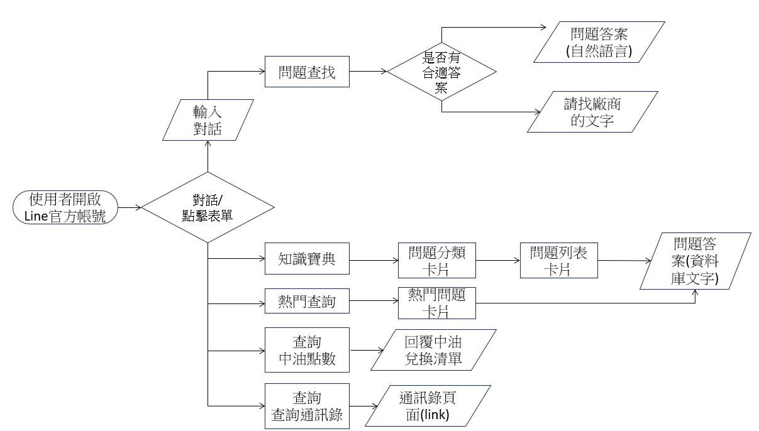

* 1. 系統架構圖

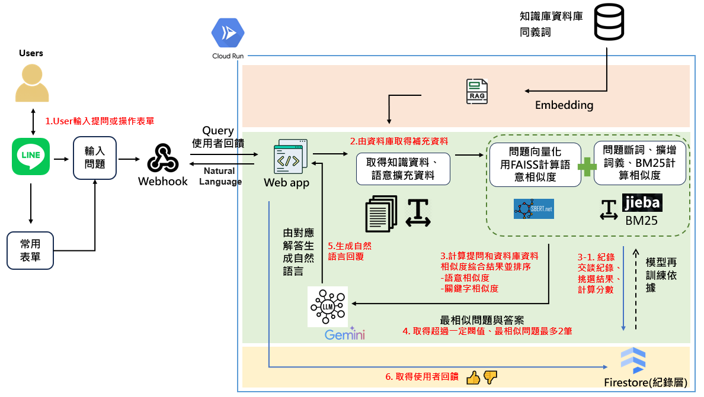

* 1. 使用者操作畫面

| Line 官方帳號初始畫面  (可從下方選取選單) | 問答畫面 |
| --- | --- |
|  |  |
| 知識寶典-問題分類 | 列表清單 |
|  |  |
| 查詢中油點數 | 查詢通訊錄 |
|  | 開啟瀏覽器新分頁連結 |
| 查詢熱門詢問 | 電腦無常用選單 |
|  | 可以直接對話框輸入關鍵字開啟相同內容 |

* 1. 資料庫欄位

1. Google sheet(可替換關聯式DB)
   1. QA

| 欄位 | 型態 |
| --- | --- |
| 時間戳記 | timestamp |
| 問題分類 | string |
| 問題描述 | string |
| 解決方式 | string |

* 1. 統計紀錄

| 欄位 | 型態 |
| --- | --- |
| 時間 | timestamp |
| 使用者ID | string |
| 使用者名稱 | string |
| 詢問文字 | string |

* 1. 熱門排行

| 欄位 | 型態 |
| --- | --- |
| 排名 | int |
| 項目 | string |

* 1. 中油點數

| 欄位 | 型態 |
| --- | --- |
| 問題描述 | string  (文字格式:G005:中油兌換點數) |
| 解決方式 | string  (文字格式:需要800點兌換) |
| 點數說明 | string  (文字格式:G001:中油兌換點數800點) |

1. Firestore(No SQL)
2. 對話紀錄conversation collection

{

"conversation_id": conversation_id,

"user_id": user_id,

"question": user_input,

"answer": result_bundle["answer"],

"matched_question": top1["question"],

"bm25_score": top1["bm25_score"],

"semantic_score": top1["semantic_score"],

"combined_score": top1["combined_score"],

"model_version": version_code,

"timestamp": firestore.SERVER_TIMESTAMP

}

1. 回饋 feedback collection

{

"user_id": user_id,

"conversation_id": conversation_id,

"feedback_type": feedback_type,

"timestamp": firestore.SERVER_TIMESTAMP

}

1. Line帳號設定
   1. Line官方帳號設定

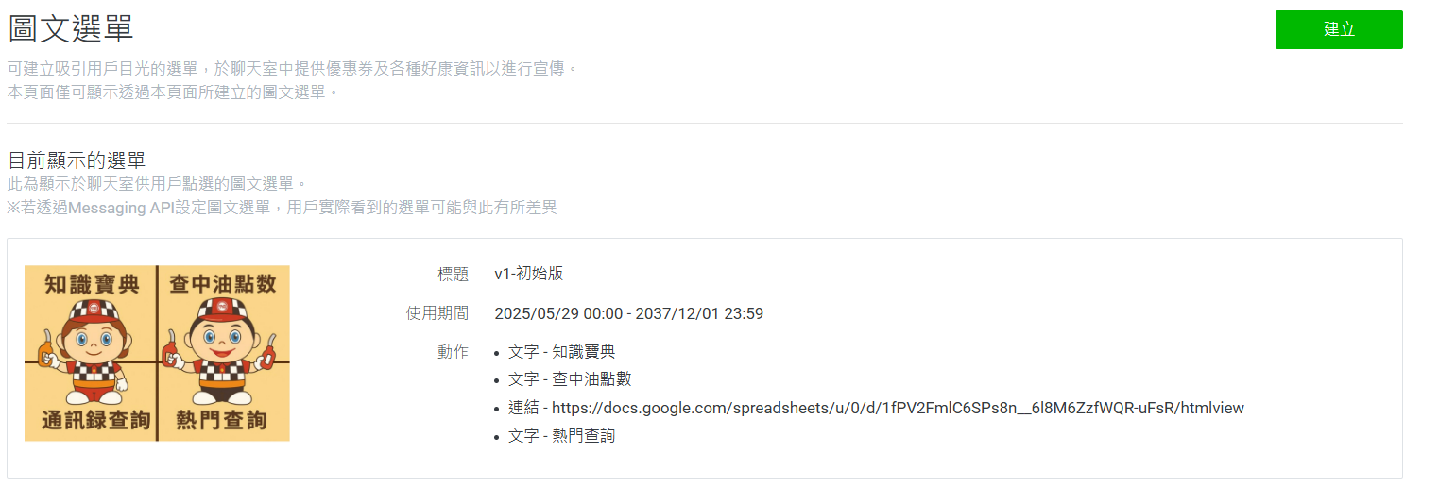

* 1. 版型選大型四格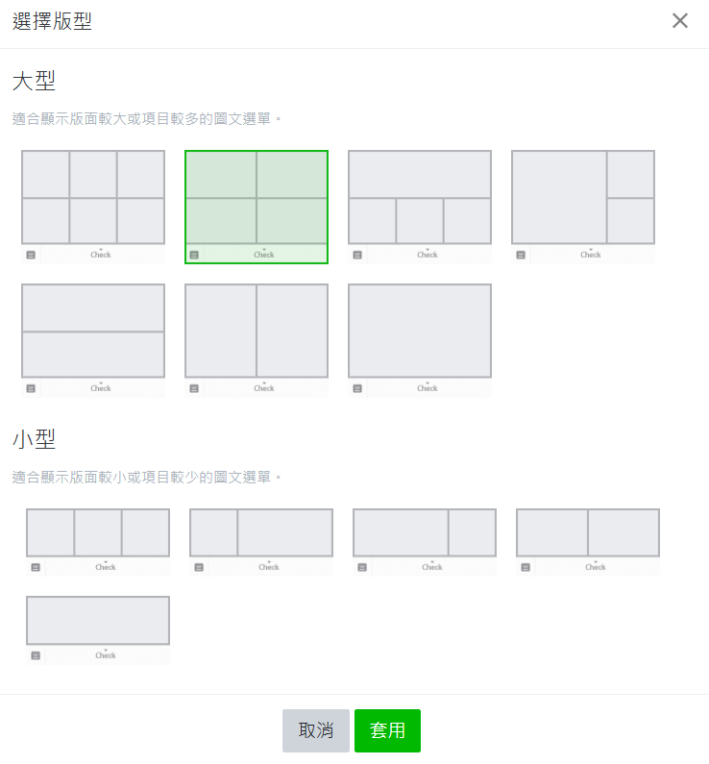

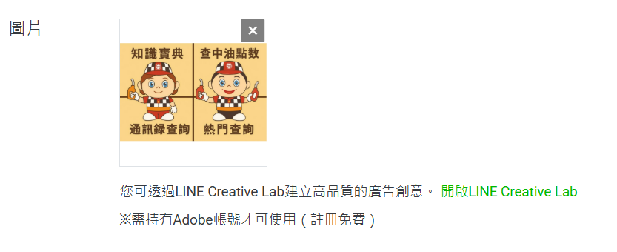

* 1. 圖片上傳單張四格圖
  2. 動作A~D輸入相對應文字以及URL

**注意:目前程式碼寫死，文字內容變動程式碼內要跟著動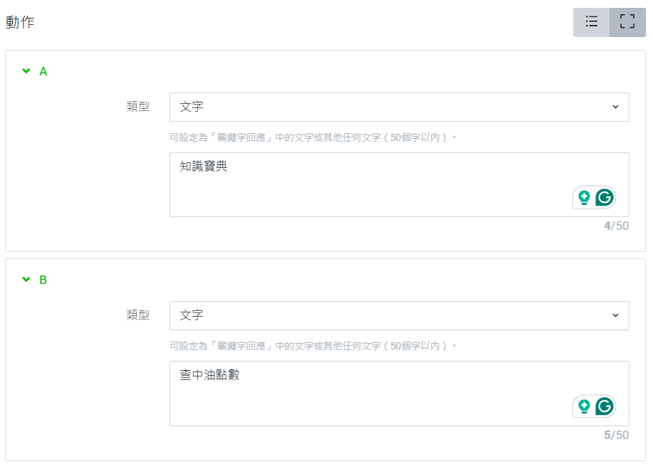

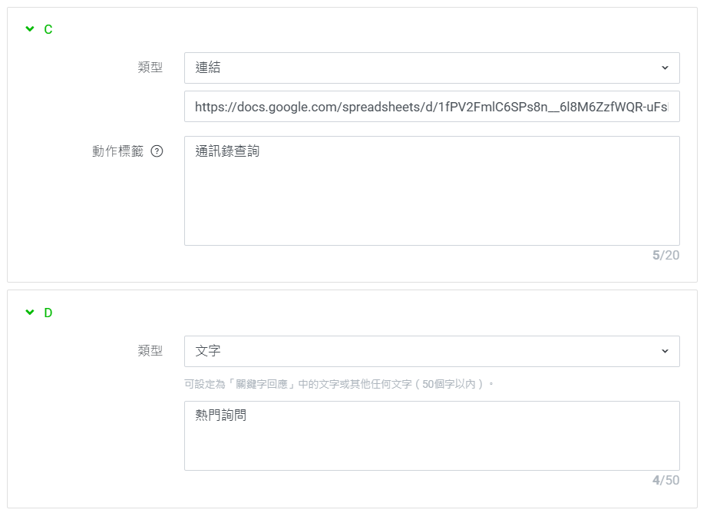

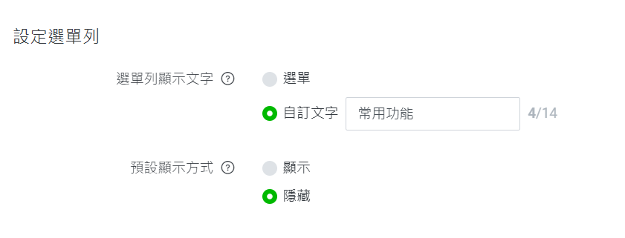

* 1. 輸入常用功能四個字
  2. Line Developers設定
     1. 建立一個專屬channel。
     2. Messaging API的Webhook settings放上程式碼URL，每次改完均需Verify測試。

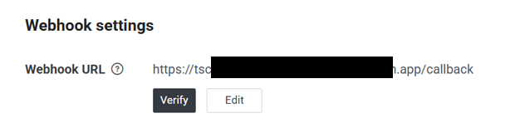

1. GCP設定
   1. 主程式設定
      1. 進入cloud run console建立專屬專案
         1. Cloud run函式
            * 執行階段Python3.10
            * 資源選到4G以上

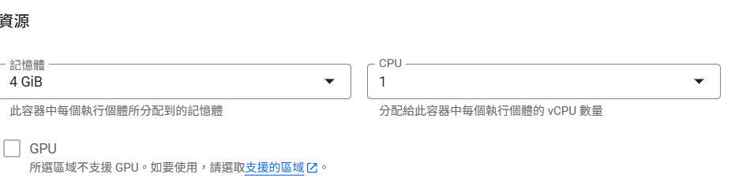

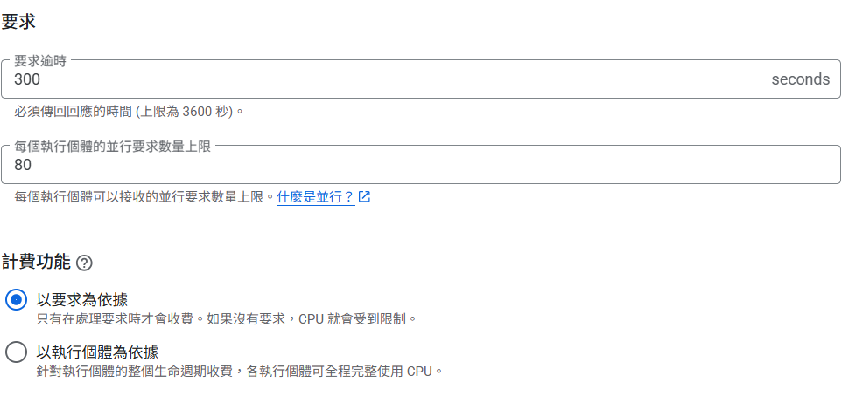

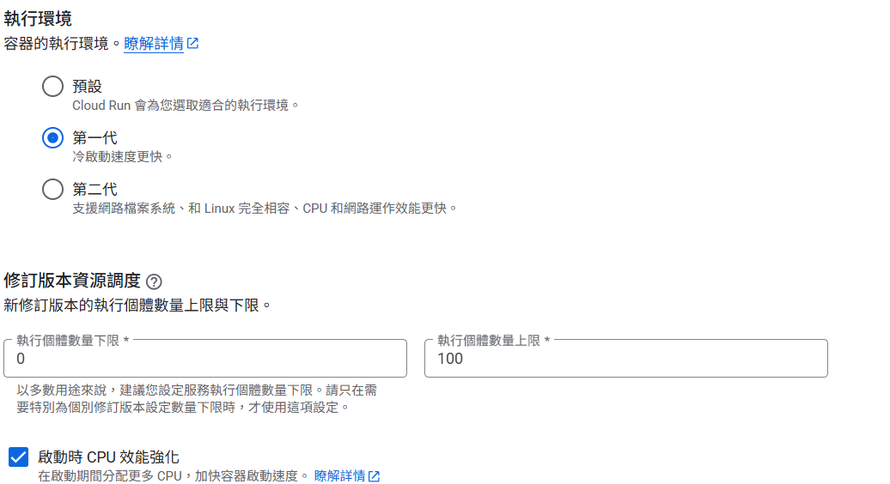

* + - * + 環境變數

| 環境變數 | 說明 |
| --- | --- |
| GOOGLESHEET_URL | Google sheet URL |
| LINE_BOT_CHANNEL_SECRET | Line Developers裡的Channel secret |
| LINE_BOT_CHANNEL_ACCESS_TOKEN | Line Developers裡的Channel access token |
| ALLOWED_DESTINATION | Line Developers裡的user ID(綁定的Line官方帳號,與channel id 不同) |
| GEMINI_API_KEY | GEMINI key |
| FIRESTORE | FIRESTORE key |

* + - * + 程式檔案共3個

service_account_key.json為GCP服務帳戶的金鑰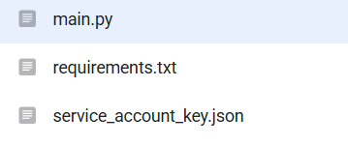

* 1. API和服務

開啟Google sheet API、Firestore API、Cloud run Admin API、Cloud Logging API、Cloud Build API

* 1. IAM
     1. 到服務帳戶頁面-建立服務帳戶
     2. 點選該服務帳戶-管理金鑰
     3. 建立JSON金鑰並妥善保存

1. Google sheet設定

google sheet的共用權限，要把GCP服務帳戶設為編輯者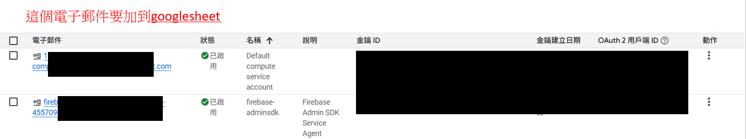

1. 開發者測試案例

| 情境 | 預期結果 |
| --- | --- |
| 1.輸入不相關文字 | 1.形式:訊息+評分欄  2.內容:此問題目前找不到合適解答，請聯絡積慧幫忙協助 |
| 2.點擊知識寶典 | 1.形式:分類卡  2.內容:各項問題分類表 |
| 3.點擊知識寶典卡片(問題分類:信用卡紙) | 1.形式:分類卡+返回問題分類  2.內容:該分類問題清單 |
| 4.點擊問題列表(信用卡紙) | 1.形式:分類卡+返回問題分類  2.內容:答案(DB文字) |
| 5.點擊返回問題分類(答案下方) | 1.形式:分類卡  2.內容:各項問題分類表  (同知識寶典) |
| 6.點擊查中油點數 | 1.形式:訊息  2.內容:中油兌換表 |
| 7.點擊查詢通訊錄 | 在瀏覽器開新視窗出現通訊錄連結內容 |
| 8.點擊熱門詢問 | 1.形式:分類卡+返回問題分類  2.內容:熱門問題Top5 |
| 9.輸入特定物品編號查詢兌換點數 | 1.形式:訊息  2.內容: |
| 10.詢問:空白電子發票號碼上傳作法?(同DB文字) | 1.形式:訊息  2.內容: |
| 11.詢問:台糖忘記積點 | 1.形式:訊息  2.內容: |

1. **附錄**
2. github連結:https://github.com/cynthiaiii4/TSCBot
3. google sheet 結構:  
   https://docs.google.com/spreadsheets/d/13ohhljNfKJQUdXEIUyENcwl8_YH_vvGqSXtIYsz5XNs/edit?usp